ΟΝ/ΕΠ : Ιωάννης Βάρκας ΑΕΜ: 0712044

Βία και επιθετικότητα στο μάθημα της ΦΑ, στον αθλητισμό και αλλού

Το πρόγραμμα αυτό θα εφαρμοστεί σε παιδιά πέμπτης δημοτικού τα οποία έχουν αναπτύξει το τι είναι καλό και κακό στην κοινωνία και έχουν αθώα κρίση. Επιπλέον τα παιδιά αυτά μπορούν εύκολα να αφομοιώσουν πράγματα τα οποία τους κεντρίζουν το ενδιαφέρον και είναι και ένα θέμα το οποίο το αντιμετωπίζουν στην καθημερινότητα τους . Τα παιδιά αυτά είναι ικανά στο να παραμερίσουν τέτοιες συμπεριφορές αρκεί να τους δείξουμε τον λόγο . Σε αυτά τα επτά μαθήματα θα προσπαθήσουμε να διαλέξουν τα παιδιά τον τρόπο τον οποίο θα αντιμετωπίζουν διάφορα περιστατικά βίας και επιθετικότητας και να ξέρουν τον λόγο που δεν είναι επιθυμητή σε διάφορες καταστάσεις στην ζωή μας . Επιπλέον θα τους δείξουμε την χαρά του αθλητισμού χωρίς βία και επιθετικότητα ώστε να περάσει αυτές οι αξίες και μέσα από την ζωή τους. Το μάθημα θα γίνεται μία φορά την εβδομάδα ώστε τα παιδιά να έχουν χρόνο να ετοιμάζουν τις εργασίες τους. Το τμήμα θα χωριστεί σε τέσσερα γκρούπ και το κάθε γκρούπ θα φέρνει ανάλογη εργασία .

Το κυρίως θέμα του πρώτου μαθήματος είναι τα παιδιά να μάθουν πως η βία και η επιθετικότητα μας βλάπτει στην καθημερινή μας ζωή , μέσα από τις φιλίες, τους γονείς , τον αθλητισμό και το σχολείο . Ο δάσκαλος πρέπει να έχει προετοιμαστεί με υλικό ,όπως φωτογραφίες και βίντεο που η επιθετικότητα και η βία φέρνει άσχημα αποτελέσματα . Οι φωτογραφίες θα είναι κυρίως από αθλητικούς αγώνες που εξαιτίας αυτών των εξάρσεων οι παίκτες και οι ομάδες έχουν χάσει αγώνες ακόμα και συμμετοχές σε μεγάλες διοργανώσεις . Σαν εργασία θα έχουν τα παιδιά μία έκθεση για ένα άθλημα ( ποδόσφαιρο , μπάσκετ , πόλο , βόλεϊ ) στο οποίο, μαζί με φωτογραφίες , θα μιλάνε για τις επιπτώσεις που έχει η βία και η επιθετικότητα στον αθλητισμό .

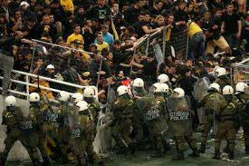

Το δεύτερο μάθημα θα επικεντρώνεται σε αθλητές πρότυπα οι οποίοι μέσα από τις καλές τους πράξεις μνημονεύονται ακόμα και κάνουν τον αθλητισμό πιο γόνιμο για μικρά παιδιά . Ο δάσκαλος θα μπορούσε να φέρει ένα τέτοιον αθλητή να μιλήσει για τις αρετές που υπερασπίζεται στον αθλητισμό αλλά και στην καθημερινότητά του. Επιπλέον μέσω βίντεο και λόγια αθλητών θα μπορούσαν τα παιδιά να μάθουν και να αγαπήσουν αυτές τις πράξεις τον αθλητών .Ο στόχος του μαθήματος είναι τα παιδιά να ακολουθήσουν αυτές τις πράξεις επειδή τις θαυμάζουν για το όμορφο πρόσωπο που δείχνουν στον αθλητισμό. Σαν εργασία θα έχουν να φτιάξουν μία αφίσα με έναν αθλητή που θέλουν και να γράψουν για τις αξίες του ακόμα και για την ζωή του και τι στιγμές από αυτές έχει προσφέρει στον αθλητισμό και στην κοινωνία .

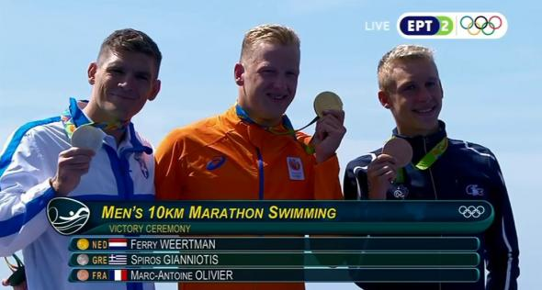

To τρίτο μάθημα θα επικεντρωθεί πάνω στην κρίση των μαθητών όπου ο δάσκαλος με διάφορα παραδείγματα στα ΜΜΕ , προπονητών , παικτών και οπαδών χρησιμοποιούν την βία και την άνθιση της επιθετικότητας . Σε αυτό το μάθημα είναι πολύ σημαντικό τα παιδιά να προσπαθήσουν να κρίνουν τι είναι σωστό και τι λάθος μέσα από την καθημερινή ζωή και να εξηγούν τον λόγο που το έκριναν έτσι. Πρέπει να θυμόμαστε ότι το κάθε παιδί έχει δικιά του κρίση απλά εμείς του δίνουμε παραδείγματα και προσπαθούμε να το βάλουμε στην άλλη πλευρά ώστε άμα γίνονταν σε εκείνον πως θα ένιωθε. . Ο καθένας στο μάθημα μπορεί να πει διάφορα παραδείγματα ακόμα και προσωπικά που δεν είναι ευπρόσδεκτα στην καθημερινή ζωή . Σαν εργασία το κάθε παιδί να φτιάξει μία έκθεση από προσωπική του στιγμή όπου πάνω στο πάθος ή και στα νεύρα του έγινε επιθετικός και γιατί δεν ήταν σωστό αυτό .

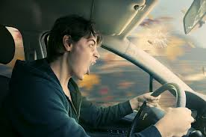

Ο στόχος του επόμενου μαθήματος είναι οι μαθητές να μάθουν με ποιους τρόπους μπορούν αν αντιμετωπίσουν τον θυμό και διάφορα άλλα τέτοια συναισθήματα την ώρα που χρειάζεται ήρεμες σκέψεις . Στο μάθημα μπορεί να έρθει ειδικός άνθρωπος για τέτοιες στιγμές ώστε να διδάξει μεθόδους ηρεμίας , όπως βαθιές ανάσες , σκέψεις κ. τ. λ .Μέσα από αυτό το μάθημα τα παιδιά πρέπει στην ζωή να χρησιμοποιούν αυτές τις τεχνικές ώστε να μην υποκύπτουν στον θυμό τους ή πάνω στα νεύρα τους και σε άλλα παρόμοια συναισθήματα και να πράττουν αφού ηρεμήσουν. Τα παιδία ανάλογα με τα γκρούπ τους πρέπει να φτιάξουν μία μεγάλη αφίσα με τρόπους αντιμετώπισης την επιθετικότητας και της βίας α) στο σχολείο , β) στα γήπεδα , γ) στην καθημερινότητα , δ) στον αθλητισμό



Στο πέμπτο μάθημα οι μαθητές πρέπει να πάρουν γνώμες για την βία και την επιθετικότητα από άλλους ανθρώπους είτε είναι φίλοι , είτε είναι οι γονείς τους . Μέσα από ένα ερωτηματολόγιο να βγουν στο σχολείο και στην οικογένεια τους ώστε να το συμπληρώσουν . Στο τέλος πρέπει να συγκεντρώσουν αυτά τα στοιχεία και να τα βάλουν σε μία αφίσα ( με την βοήθεια του δασκάλου ). Ο στόχος του μαθήματος είναι να μάθουν τα παιδιά τις γνώμες των άλλων και αφού τις συγκεντρώσουν να καταλήξουν σε ένα συμπέρασμα μέσα από το ερωτηματολόγιο. Το ερωτηματολόγιο θα έχει ερωτήσεις αν ο αθλητισμός βοηθάει στην ομαλή και ήρεμη ανάπτυξη του παιδιού , αν έχουν δράσει επιθετικά ή με κάποια κακιά συμπεριφορά πάνω σε φόρτισης συναισθημάτων. Θα έχει επιπλέον ερωτήσεις για το αν κάνουν τεχνικές χαλάρωσης και σε τι κλίμα φαντάζονται να αθλούνται.

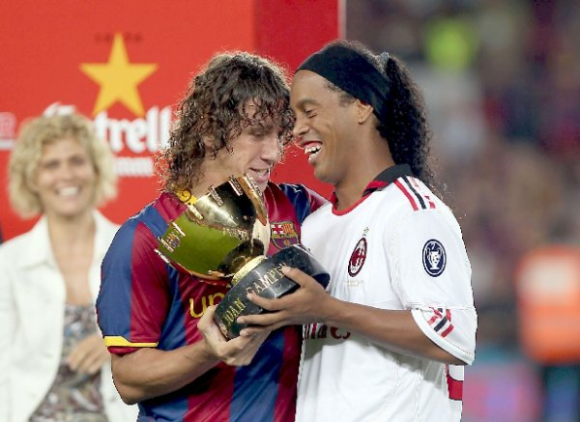

Στο έκτο μάθημα θα έχει στόχο την τελική γνώμη των παιδιών μετά από όλα αυτά τα μαθήματα και όλες αυτές τις εργασίες που συνεργάστηκαν μεταξύ τους και μάθανε ακόμα περισσότερα . Το κάθε παιδί θα έχει τον χρόνο του να μιλήσει πάνω σε αυτό το θέμα , τι θα κάνει τώρα σε τέτοιες καταστάσεις επιθετικότητας και αν πιστεύει ότι αυτά τα μαθήματα τον έχουν ή θα τον βοηθήσουν στην ζωή τους .Τα παιδιά πρέπει να φτιάξουν το κάθε γκρούπ ένα μεγάλο κολάζ με δικές τους φωτογραφίες, όπου θα μιλάνε για τον αθλητισμό και πόσο καλό κάνει η βία μακριά από αυτόν και από την ίδια τους την ζωή. Σε αυτό το σημείο έχουμε φτάσει στο πρό -τελευταίο σκαλοπάτι για να δούμε αν όλα πήγαν έτσι όπως υπολογίζαμε στα μαθήματα. Πρέπει να υπάρξει στα παιδιά μία έφεση στο να προσπαθούν να κάνουν το καλό αρκεί να ξέρουν πιο είναι

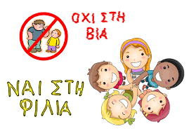

Στο τελευταίο μάθημα θα γίνει ένα παιχνίδι γιορτή στο σχολείο, όπου θα τους παρακολουθούν οι δάσκαλοι και τα παιδιά του σχολείου και γύρω γύρω θα υπάρξουν οι φωτογραφίες και οι εργασίες των παιδιών όπου θα δείξουν αυτά που κάνανε στα μαθήματα . Αυτό το μάθημα το χαρακτηρίζω πιο σημαντικό από όλα τα υπόλοιπα γιατί αν όλα τα υπόλοιπα μαθήματα έχουν πάει καλά αυτό πρέπει να πάει καλύτερα . Η γιορτή αυτή πρέπει να δώσει στα παιδιά δύναμη να συνεχίσουν αυτό που ξεκινήσαμε να χτίζουμε και να δείξουμε στα υπόλοιπα παιδιά πως η επιθετικότητα και η βία στην ζωή μας μόνο αρνητικά αποτελέσματα μπορεί να φέρει. Μέσα από την γιορτή μαζί με τα κολάζ και τον αγώνα τα παιδιά μπορούν να δώσουν την αφορμή στους συμμαθητές τους να ακολουθήσουν το παράδειγμά τους.

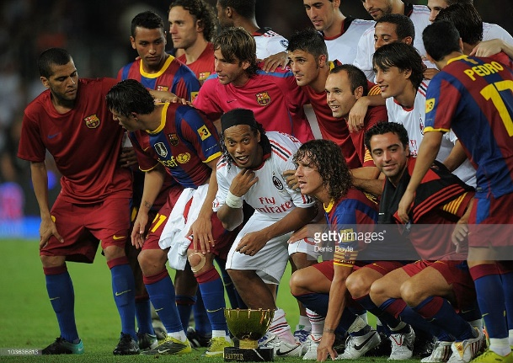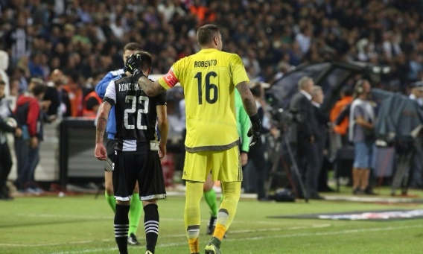

Το τέταρτο μάθημα θα γίνει αναλυτικά η περιγραφή του .Ο στόχος του είναι να μάθουν τα παιδιά να μην αντιδρούν με βάσει το συναίσθημα και να ηρεμούν πρώτα και μετά να ενεργούν για τον λόγο αυτόν θα φέρουμε έναν ειδικό ( είτε ψυχολόγο ή κάποιον άλλον) . Αφού θα γίνει η παρουσίαση του στα παιδιά ,ο άνθρωπος θα αρχίζει να λέει παραδείγματα που η αυτοσυγκράτηση κάνει καλό στην ζωή του . Εγώ σαν δάσκαλος θα γίνω ένα με τα παιδιά αφού κάτσω δίπλα τους και αν βοηθάω στην καλή ροή του μαθήματος . Αφού έχουμε συνεννοηθεί μεταξύ μας και μας πει τρόπους αυτοσυγκράτησης , βαθιές ανάσες , μέτρημα μέχρι το δέκα , χτύπημα στο μαξιλάρι, αστείες σκέψεις , ο καθηγητής γίνεται πειραματόζωο και αφού εξοικειωθούν τα παιδιά γίνονται και αυτά πειραματόζωα . Πρέπει το μάθημα να είναι ευχάριστο ώστε να το κάνουν και στην ζωή τους , οπότε η λύσεις που θα δώσει ο ειδικός θα είναι αστείες ( όπως να σκεφτόμαστε τον άλλον με αστείο πρόσωπο . Εκεί θα βοηθούσε να φέρει μπογιές και σε ένα παράδειγμα π.χ. τσακώνονται δύο παιδιά και ο ένας από αυτούς θέλει να ηρεμήσει και τον σκέφτεται με μπογιές, άρα εκείνη την στιγμή τον ζωγραφίζει και ξανά γίνεται ο υποτιθέμενος καβγάς με αστείο πρόσωπο. Στο τέλος τα παιδιά πρέπει να μας πούνε την γνώμη τους και άμα θα προσπαθήσουν αν το χρησιμοποιήσουν στην ζωή τους

Η αξιολόγηση του προγράμματος θα γίνει με βάση τι γνώμη θα έχουν στο τέλος τα παιδιά ,πώς θα αντιδρούν και άμα τους βοηθήσουν τα μαθήματα σε διαφορετική σκέψη ώστε να κάνουν τον εαυτό τους καλύτερο. Αρχικά τα παιδιά μαθαίνουν τι είναι η βία και η επιθετικότητα και πόσο κακό μπορεί να κάνει , στην συνέχεια δείχνουμε ανθρώπους που θαυμάζουν τα παιδιά για να τα προτρέψουμε να ακολουθήσουν τα παραδείγματά τους . Επιπλέον τους δίνουμε τα εφόδια ώστε να μπορούν να κρίνουν πότε και με ποιες μεθόδους θα πρέπει να ηρεμήσουν ώστε να αντιμετωπίσουν ένα πρόβλημά τους . Στην συνέχεια να μάθουν ο γύρο κόσμος τι πιστεύει για την επιθετικότητα και με βάσει όλες τις εργασίες που έχουν κάνει να τις δείξουν στο σχολείο και μέσω του αγώνα να δείξουν σωστό ήθος ώστε να εισπράξουν το χειροκρότημα και να νιώσουν πως ακολουθούν το σωστό δρόμο. Οπότε σαν κριτήριο αξιολόγησης θα έχουμε το πόσο θα αλλάξουν τα παιδιά γνώμη για την βία και την επιθετικότητα κατά την διάρκεια των μαθημάτων καθώς δίνεται η δυνατότητα αυτή και στο τέλος να γίνει μία πολύ ωραία γιορτή ώστε να τους δώσουμε κίνητρο να συνεχίζουν να πράττουν αυτά που μάθανε .

